**WOJSKOWE CENTRUM REKRUTACJI W KATOWICACH**

**Wykaz materiałów promocyjnych na 2024 rok**

|  | | | | | | |  |
| --- | --- | --- | --- | --- | --- | --- | --- |
| **L.p.** | **Nazwa artykułu** | **Opis artykułu** (materiałów promocyjnych) | **Wizualizacja artykułu** (materiałów promocyjnych) | **Ilość** | **Cena jednostkowa** (około) | **Wartość łączna** (około) | **Logo do zastosowania / strona www z ofertą** |
| 1. 1 | Ryngraf prostokąt z blaszką w etui | Wymiar podkładu drewnianego: 15 x 20 cm  Wymiar blachy: 12 x 17 cm  Logotypy oraz projekt dołączone jako osobne załącznik |  | 6 |  |  | Logotypy oraz projekt dołączone poniżej  1 |
| 1. 2 | Teczka na dyplom z logo WCR – granatowa | Papier powlekany 350 g  Srebrny logotyp horyzontalny, dołączony w załączniku w wersji wektorowej | \\10.80.65.131\WKU Katowice Pliki\3. SWiZ\Informatycy - pliki wspólne\Promocja\Teczka.jpg | 100 |  |  | Biały logotyp horyzontalny, dołączony w załączniku w wersji wektorowej |
|  | Zestaw piśmienniczy CARBON | Zestaw piśmienniczy wykonany z metalu.  Wymiary nadruku: 40 x 6 mm  Materiał: metal  Wymiar produktu:  18x11,5 x3cm  Biały logotyp, dołączony w załączniku | \\10.80.65.131\WKU Katowice Pliki\3. SWiZ\Informatycy - pliki wspólne\Promocja\Zestaw piśmienniczy.jpg | 10 |  |  |  |
|  | Brelok miarka z logo WCR | Biały, plastikowy brelok  z metrową taśmą. Logotyp umieszczony na obudowie w kolorze granatowym zgodnie z zamieszczonymi wytycznymi, wg projektu wektorowego. | Logo\\10.80.65.131\WKU Katowice Pliki\3. SWiZ\Informatycy - pliki wspólne\Promocja\Brelok.jpg | 50 |  |  |  |
|  | Kubek metalowy z logo WCR | Kubek metalowy ze stali nierdzewnej.  Pojemność 300 ml  Kolor: czarny  Logotyp: biały, zgodnie z projektem wektorowym | \\10.80.65.131\WKU Katowice Pliki\3. SWiZ\Informatycy - pliki wspólne\Promocja\Kubek emaliowany.jpg | 15 |  |  |  |
|  | Opaska odblaskowa | Opaska odblaskowa 30 cm  Wymiar:300 x 30 x 2 mm  Materiał: tworzywo sztuczne  Kolor: niebeski, logotyp biały zgodnie z projektem wektorowym  Opakowanie jednostkowe: woreczek – folia - transparentny | \\10.80.65.131\WKU Katowice Pliki\3. SWiZ\Informatycy - pliki wspólne\Promocja\Opaska.jpg | 100 |  |  |  |
|  | Kubek termiczny z logo WCR | Kolor: biały (25 szt.)  Kolor: czarny (25 szt.)  Materiał: stal nierdzewna  Zgodnie z projektem wektorowym | \\10.80.65.131\WKU Katowice Pliki\3. SWiZ\Informatycy - pliki wspólne\Promocja\Termos.jpg | 25 |  |  |  |
|  | Statuetka orła wojskowego | Kolor: złoty  Rozmiar: 19 cm  Statuetka przedstawiająca orła z wyciągniętymi skrzydłami | \\10.80.65.131\WKU Katowice Pliki\3. SWiZ\Informatycy - pliki wspólne\Promocja\Statuetka-Orzel-M-37253.jpg | 2 |  |  |  |
|  | Smycz z logo WCR | Czarna smycz z karabińczykiem-15 mm  Nadruk wg projektu w kolorze białym | \\10.80.65.131\WKU Katowice Pliki\3. SWiZ\Informatycy - pliki wspólne\Promocja\Smycz.jpg | 100 |  |  |  |
|  | Długopis z logo WCR | Długopis metalowy z grawerem  Kolor: ciemnozielony  Średnica 10 mm  Materiał: aluminium  Wymiary: 135 mm x 10 mm  Znakowanie: grawer laserem światłowodowym  Obszar znakowania: 65 mm x 6 mm  Zgodnie z projektem | \\10.80.65.131\WKU Katowice Pliki\3. SWiZ\Informatycy - pliki wspólne\Promocja\długopis1.jpg | 100 |  |  |  |
|  | Długopis z końcówką do tableta | Długopis touch IMPACT  Touch pen i długopis w jednym  Kolor: czarny ze złotym napisem  Waga: 0,013  Materiał: Metal  Zgodnie z projektem | \\10.80.65.131\WKU Katowice Pliki\3. SWiZ\Informatycy - pliki wspólne\Promocja\długopis2.jpg | 100 |  |  |  |
|  | Koszulka zielona WP | Gramatura: 155 g/m²  Rozmiar:   * XXL (10 szt) * XL (10 szt) * L (10 szt) * M (10 szt.) * S (10 szt.)   Kolor: khaki  Skład: 100% bawełna  Symbol: Zgodnie z projektem  **Miejsce nadruku: lewa pierś**  **LOGO WP: czarne, dołączone jako załącznik** |  | 40 |  |  |  |
|  | Etui na klucze | Skórzane etui na klucze na zamek błyskawiczny  Kolor: czarny, zgodnie z projektem | \\10.80.65.131\WKU Katowice Pliki\3. SWiZ\Informatycy - pliki wspólne\Promocja\Etui na klucze.jpg | 20 |  |  |  |
|  | Identyfikator | Etui na dokumenty w kolorze oliwkowym  Wykonany z powlekanego poliestru  Przednia przegroda z przeźroczystym okienkiem mocowane na trzy różne rodzaje  Wymiary wewnętrzne: 100 x 65 mm  Zewnętrzne: 130 x 85 x 5 mm  Długość smyczy 41,5 cm | \\10.80.65.131\WKU Katowice Pliki\3. SWiZ\Informatycy - pliki wspólne\Promocja\64914_etui-na-dokumenty-mil-tec-card-case-olive-widok-glowny.jpg | 20 |  |  |  |
|  | Latarka | Latarka teleskopowa wykonana z aluminium | C:\Users\kkolton188\AppData\Local\Microsoft\Windows\INetCache\Content.Outlook\W2XPTUZJ\0007953_latarka-teleskopowa-z-magnesem-srebrna_420 (002).jpeg | 20 |  |  |  |
|  | Kubek porcelanowy w kolorze czarnym | Kubek ceramiczny w kolorze czarnym o pojemności 325 ml, 100% ceramiki o błyszczącej powierzchni z nadrukiem logo WCR |  | 20 |  |  |  |

|  |  |
| --- | --- |
| Razem |  |

**Kolorystyka do zastosowania w grafice logotypów:**

**Font dla projektów: UBUNTU**

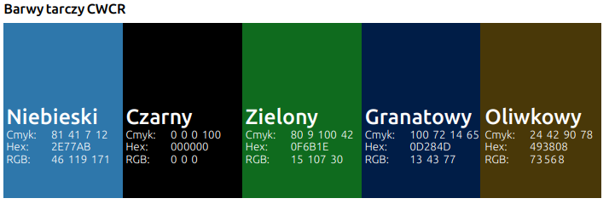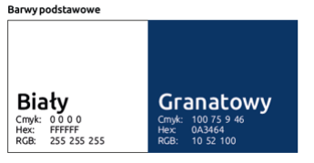

**Projekty wektorowe:**

















